中山交通质量安全造价
信 息

〔2022〕第4期（总第4期）

中山市交通工程事务中心编 2022年5月4日
【工作动态】
- 省交通运输厅副厅长贾绍明率队开展安全生产督导检查
- 省交通运输厅到我市开展施工安全专项检查
- 市交通工程事务中心召开质量安全生产工作会议
- 市交通运输局开展2022年综合应急演练
- 市交通工程事务中心开展质量监督检测培训会
- 市交通运输局对中开石岐河大桥召开立行立改督导会
- 市交通工程事务中心对华联世纪工程咨询股份有限公司开展警示约谈

【项目概况】
- 质量安全监管概况
- 造价审核、评审项目、行业咨询工作开展情况

【综合信息】
- 中心党支部开展“社会主义核心价值观主题实践教育月”活动

省交通运输厅副厅长贾绍明率队开展安全生产督导检查
4月28日，省交通运输厅副厅长贾绍明率队到中山西环高速和中开高速开展“五一”节前安全生产、疫情防控、保通保畅督导检查。曾奕副市长、市公路事务中心主任柳生林、市交通运输局副局长何建军及局属相关科室（部门）负责同志陪同检查。
检查组一行先后检查了西环高速横琴河大桥、西环中开枢纽宝裕互通及中开高速岐江河大桥三处施工作业现场，主要对近期防汛工作部署、安全生产隐患排查、参建单位责任落实、危大工程专项施工方案落实、疫情防控等情况进行督查。
贾绍明强调，一是交通建设项目参建各方要落实安全生产责任，强化管项目必须管安全的责任意识，尤其是采取“BOT+EPC”、“PPP”等管理模式建设的项目，参建单位应进一步理顺关系，落实建设单位首要责任和施工单位主体责任，切实加强安全生产管理。二是要严格按照交通运输安全生产强化年工作要求，强化红线意识、责任意识和风险意识，深刻汲取事故教训，深入剖析事故原因，做到“前事不忘，后事之师”。三是要始终紧绷疫情防控这根弦，坚决克服麻痹思想、侥幸心理，从严从紧抓好常态化疫情防控工作，坚决筑牢疫情防线。
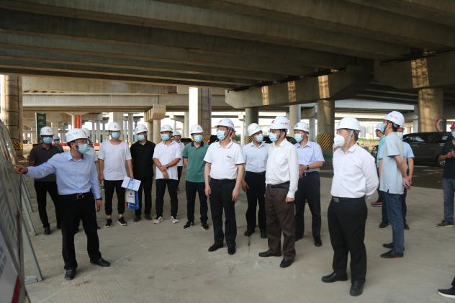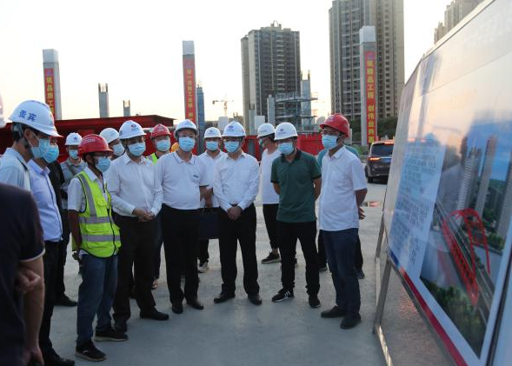
省交通运输厅到我市开展施工安全专项检查
为持续加强对中山至开平高速公路工程（中山段）安全监管力度，4月7日至8日，省交通运输厅工程质量管理处彭伟强副处长带队到我市开展施工安全专项检查，市交通运输局党组成员、副局长何建军带领相关业务科室陪同检查。
检查组根据施工完成情况，按照随机抽查原则，对抽取的TJ-2、TJ-3B、TJ-3C、TJ-4A、TJ-4B等施工合同段进行全面检查，检查覆盖建设单位、监理单位、施工单位安全管理行为以及施工现场安全生产情况等。检查组还第一时间召开情况检查反馈会，深入剖析发现的问题，并现场签署反馈意见表，责令及时整改。
针对发现的问题以及中开高速近期安全生产形势，省交通运输厅在反馈会上提出如下要求：
一是要求中开高速项目各标段各参建单位要深刻吸取近期安全生产事故教训，对照本次检查发现的问题，立即认真组织整改，并举一反三，深入开展安全隐患排查，坚决避免类似问题重复出现。二是要深入落实企业主体责任，全面梳理安全管理上存在的问题，不断检视、完善安全管理体系，明确各个管理人员的岗位责任，将安全生产责任落实到每一位从业人员。三是要继续深化对危大工程专项施工方案的审查，做到施工方案切实可行，监理、施工单位严格抓好专项施方案的实施，坚决杜绝专项方案与施工现场“两张皮”现象。四是要强化施工班组建设，加强以一线工人为主体的施工班组规范化、标准化建设，采取有力措施规范班组管理，提高一线工人整体素质，着力解决安全管理“最后一公里”的问题。五是要始终紧绷疫情防控这根弦，坚决克服麻痹思想、侥幸心理、松劲心态，认真履行好疫情防控主体责任，从严从紧抓好常态化疫情防控工作，落细落小落实各项防控措施，坚决筑牢防疫防线。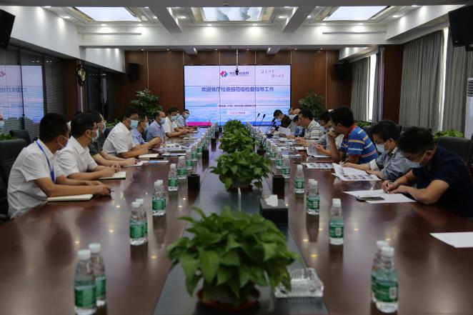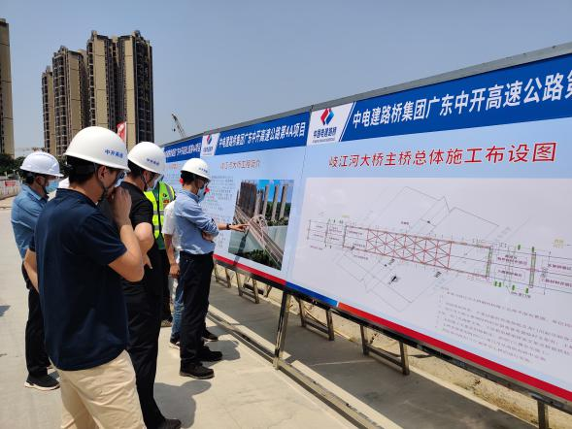
市交通工程事务中心召开质量安全生产工作会议
4月19日，市交通工程事务中心召开质量安全生产工作会议，局党组成员、副局长何建军出席会议并提出具体要求。
会议传达了习近平总书记关于安全生产重要指示精神，要求认真贯彻执行安全生产“十五条”硬措施，强化安全生产责任落实；并组织学习曾奕副市长关于全面加强工地安全员培训、风险隐患排查整改、疫情防控工作的批示精神，切实把责任、措施落实到岗位、一线。
会议指出，近期质量安全生产形势十分严峻，各股室要聚焦安全监管环节，对目前质量安全监督工作进行全面谋划部署。会上查摆梳理了在质量、安全、检测、造价等工作存在的10个问题，研究细化了6项创新性举措。
会议强调，要树牢问题意识，搞好调研，再细化、再充实、再完善对策措施，切实抓好存在问题的整改，全力推进安全生产形势稳定向好；要树牢风险意识，抓好风险评估，突出方法手段创新，增强监督检查的实效性，防患于未然；要树牢法规意识，学深、悟透、活用各项制度规定，完善机制，确保依法依规办事。
最后，何建军副局长结合当前质量安全生产工作存在的问题提出四点要求：
一是要加强廉政建设，紧抓意识形态。要不断提高政治站位，始终做到“两个维护”，坚决克服松懈麻痹思想和侥幸心理，坚守住廉洁自律底线；不断深化对意识形态工作重要性的认识，当前国际形势错综复杂，加强分析研判，自觉抵制不正当言论和小道消息，确保绝对纯洁可靠。二是要坚持以人为本，注重人文关怀。督促建设单位、施工单位主动作为，加大安全设施费用的投入，站在人民至上、生命至上的高度和行善积德的角度，及时关怀一线工人的身心健康，解决实际困难和问题，使其无后顾之忧，减少流血事件的发生。三是要运用铁腕手段，守牢安全底线。坚持发展与安全“两手抓”，一方面要深入落实安全生产十五条硬措施，加强全市重点交通建设项目的隐患排查，排查问题要以点带面，全面整改，切实做到预防在先、发现在早、处置在前；另一方面要转变监管方式，创新监管手段，鼓励使用创新设备设施，淘汰落后施工工艺设备材料，推动智慧工地建设。四是要加大宣传力度，敲响安全警钟。组织观看安全生产事故警示教育片，时刻紧绷安全生产之弦，运用通俗易懂的语言和接地气的方式向一线工人展示违章违规操作所带来的严重后果，引以为戒，进一步提高做好自我防护的安全意识。
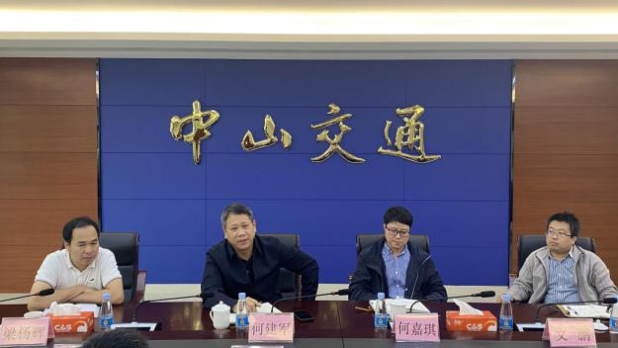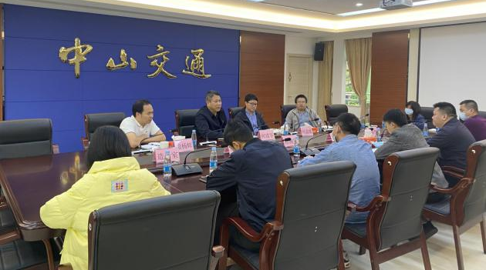
强实战 练精兵 提能力——市交通运输局开展2022年综合应急演练
4月28日，中山市交通运输局联合中电建（广东）中开高速公路有限公司举办2022年中山市交通工程综合应急演练。市交通运输局党组书记、局长曹富全，党组成员、副局长赵文喜，局相关科室负责人及全市15个重点项目（标段）的安全生产管理人员约140人参加活动。
本次综合应急救援演练内容包括高空坠物、物体打击、触电事故和防台防汛四个演练项目。各组队员分工合作、密切配合、快速处置，顺利完成险情预警、人员撤离、灾情报告、风险评估、指挥调度、抢险救灾等应急救援流程。此次演练区域划分安全合理，过程紧张有序，达到了检验预案、磨合机制、锻炼队伍的目的。
全市在建交通工程建设项目务必严格落实疫情防控各项措施，并以此次演练为契机，进一步完善事故应急管理体系，锻炼应急队伍，切实提高施工企业应急救援队伍的应急救援能力和一线职工的应急自救能力，确保一旦发生突发灾害事件，能够“召之即来，来之能战，战之能胜”。
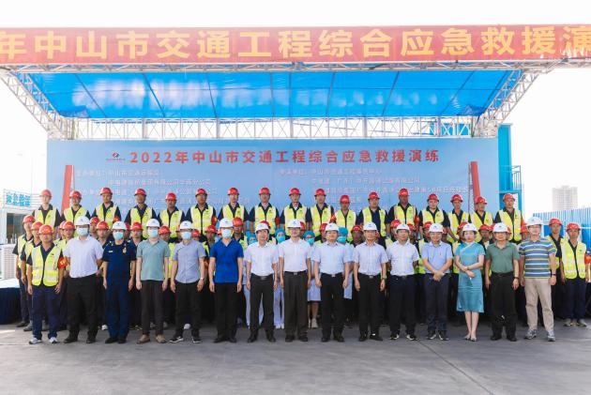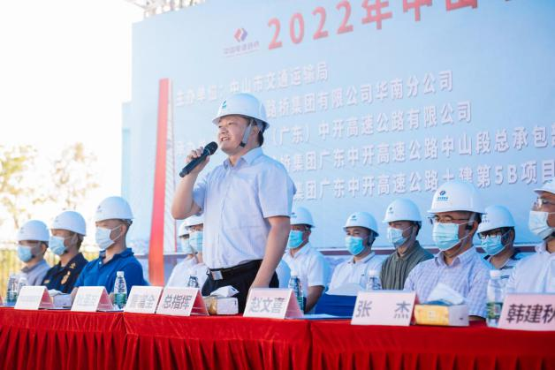
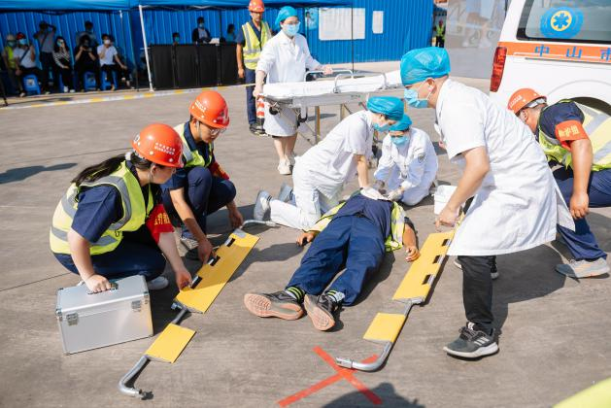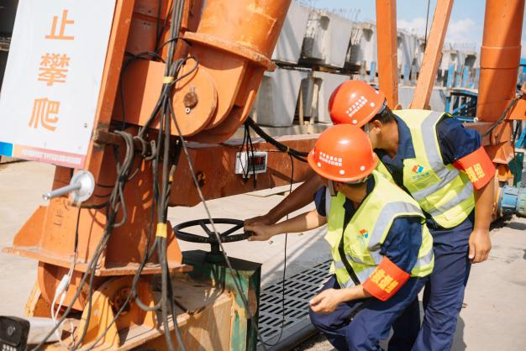

强业务，练内功，提水平——市交通工程事务中心开展质量监督检测培训会
为贯彻落实4月20日市交通运输局安全生产会议精神，进一步提高中心人员监督水平，扎实推进交通工程建设行业监管能力，4月22日，市交通工程事务中心开展质量监督检测培训会，本次培训邀请广东逸华交通工程检测有限公司高级工程师、试验检测师谢林贝进行授课，中心全体人员参会。
会上，谢高工系统性、针对性地讲解了建设工程质量法规、标准，砂、石、钢筋、水泥等主要原材料的检测参数、抽检数量、关键指标以及注意事项；桥梁静载试验、桩基钻芯检测、结构物实体检测等检测条件、检测方法及检测重点等内容。会议设置答疑环节，中心人员就相关试验检测疑问同谢高工进行了深入探讨。
通过此次培训学习，中心人员纷纷表示收获颇多，对日常试验检测监督过程中的疑问有了更清醒的认识。下一步，我中心将针对桩基检测、支座试验等重点检测行为开展更加深入的培训，并在日后的工作中多交流、多学习，积极找不足、补短板，不断提高自身履职能力及行业质量安全监管能力和水平。
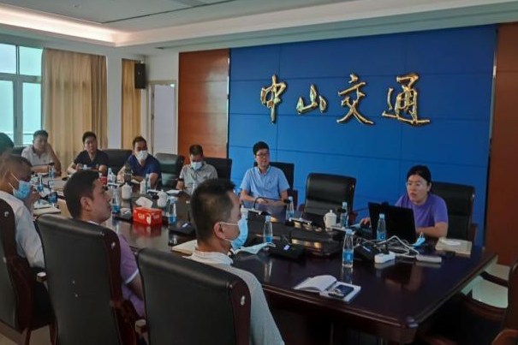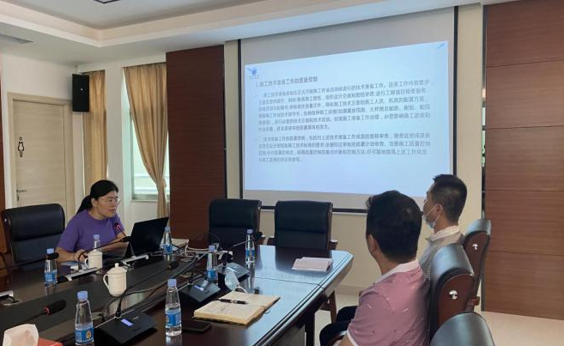

保质保量重安全 立行立改促发展——市交通运输局对中开石岐河大桥召开立行立改督导会
4月29日，市交通运输局工程质量安全管理科、交通工程事务中心前往中开高速项目公司对省厅4月28日督导时发现的问题隐患召开整改会议。针对昨日省厅检查的问题隐患，项目参建单位表示立行立改。一是现场钢结构支撑不合理，要求合理设置支撑点，对支撑点进行有效处理，防止硬支撑导致钢结构变形，目前已整改完毕；二是堆场未全面硬化，拟重新规划堆放场地，并于一周内将堆放的构件转运，按照标准化要求进行场地硬化；三是构件连接作业平台安拆方式的优化，拟由设计单位出专项方案，考虑永临结合，一周内完善。
督导组强调，务必高度重视质量安全生产工作，落实建设单位首要责任和施工单位主体责任，切实加强安全生产管理。对于检查发现的问题，切实提高政治站位，直面问题，立行立改，从严从快抓好问题整改，落实落细各项措施，筑牢质量安全严密防线。

市交通工程事务中心对华联世纪工程咨询股份有限公司开展警示约谈
4月27日，市交通工程事务中心就近期造价审核工作问题对华联世纪工程咨询股份有限公司服务质量问题进行警示约谈。会议要求华联公司必须在横四西调概审核项目中严格按照合同约定选派符合资质要求、具备专业素质的人员跟进，按时按质完成审核工作，否则我中心将执行诚信评价制度，采取进一步措施并通告住建部门。华联公司接受建议并表示将严格落实公司“三级复核”制度，提高工作人员服务意识，加强工作过程质量把控，务必做好横四西工程调概造价审核工作。

质量安全监管概况
2022年4月，我局新受理质量监督登记1个（中山市古镇镇古神公路（十水线至东兴东路段）立体交通改造工程（路线桥梁部分外））。目前，我局在监在建市管公路水运工程项目合计14个（19个标段）、在建镇区公路水运项目2个（2个标段）。
履行属地行业安全监管职责的在建高速公路、国省铁路项目9个（32个标段），其中联合省厅开展质量监督的项目有2个，分别为西环高速（3个标段）和中开高速（9个标段）。
2022年4月，我中心对在监项目质量监督检查19次，检查项目（标段）17个，合计出动检查人员48人次，检查发现质量隐患问题18项；对在监项目进行日常监督检查、疫情防控检查、上半年安全隐患排查、防台防汛监督检查、非道路移动机械检查、省管项目第一季度安全检查复查等安全监督检查合计96次，合计出动检查人员180人次（不含专家），检查发现安全问题593项。

造价审核、评审项目、行业咨询工作开展情况
（一）造价审核、评审项目
1.2022年4月，我中心新受理1个造价审查项目，加上3月未完成项目，累计受理项目7个，送审金额合计94.13亿元；本月完成4个项目，合计送审金额45.21亿元，审定金额合计39.72亿元，调整不合理费用27739万元，占送审金额6.14%。
序号 | 受理时间 | 项目名称 | 报审造价/元 | 审核造价 | 调整额
1 | 2021年11月23日 | 中山市横四线西段公路工程调整概算审核 | 2512134700
2 | 2021年12月13日 | 中山市大南公路(加六线)工程(K0+000~K8+430.148)调整概算审核 | 1772354000
3 | 2022年1月27日 | 省道S111中山段（洪奇沥大桥－中山港大桥段）改建工程调整概算审核 | 3355893817 | 3085750258 | 270143559
4 | 2022年3月2日 | 中山市省道s268线岐江路古镇同兴路口改造工程调整概算审核 | 607819300
5 | 2022年3月29日 | 中山市隆盛路至溪叠路道路设计概算审核 | 174049507 | 169614491 | 4435016
6 | 2022年4月8日 | 中山市县道X770横涌线改线石岐河大桥工程估算审核 | 719149734 | 716335297 | 2814437
7 | 方案未确定 | 孙中山故居周边路网市政配套改造工程初步设计概算审核 | 271792047 | 280144105 | 8352058
 |  | 合 计 金 额 | 9413193105 | 3971700046 | 277393012
2.2022年4月，我中心共参加3场评审会或函审，出具评审意见3份，涉及造价16.49亿元。
1 | （发文）关于中山市西海大桥改造工程工可研估算的评审意见 | 开会时间2022/4/22
2 | （发文）关于横涌路（兴涌东路至隆盛路段）道路工程工可研估算的评审意见 | 开会时间2022/4/22
3 | （发文）关于古神公路与古镇快线互通立交工程初步设计的评审意见 | 开会时间2022/4/28

（二）行业咨询工作
2022年4月，我中心完成造价咨询记录11份：
1 | 2022-04-02基建科咨询材料调差依据
2 | 2022-04-06交通集团咨询变更审核意见
3 | 2022-04-11前期部咨询养护项目立项事宜
4 | 2022-04-13信仕德咨询反击破碎石材料预算价
5 | 2022-04-15基建科咨询养护项目设计审查费内容
6 | 2022-04-18前期部咨询物探费用
7 | 2022-04-20东环公司咨询第三方检测费出处
8 | 2022-04-21铁路设计院咨询铁路工程综合工费取费
9 | 2022-04-25公路中心咨询设计文件审查费包含费用
10 | 2022-04-25咨询省中心关于在新编办中借用养护定额
11 | 2022-04-27公路中心咨询人工工日单价

中心党支部开展“社会主义核心价值观主题实践教育月”活动
为深入贯彻落实习近平总书记关于精神文明建设的重要论述，推动社会主义核心价值观落地落实，连日来，市交通工程事务中心党支部积极开展“社会主义核心价值观主题实践教育月”活动，持续深化社会主义核心价值观宣传教育，大力弘扬新时代交通精神，为党的二十大胜利召开营造良好氛围。
“双联双助”行动暖人心
市交通工程事务中心党支部联合市交通运输局机关第十党支部积极主动对接阜沙镇大有村，扎实开展“双联双助”行动。4月3日以来，先后派出党员干部105人次，协助阜沙镇大有村开展疫情防控政策宣传、核酸检测、入户排查等工作，大力践行“一个支部一个堡垒 一名党员一面旗帜”。
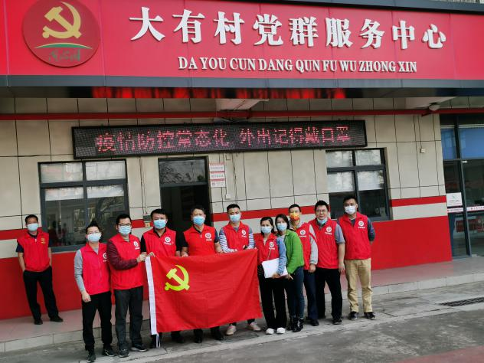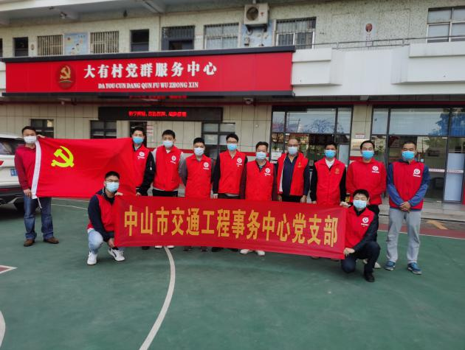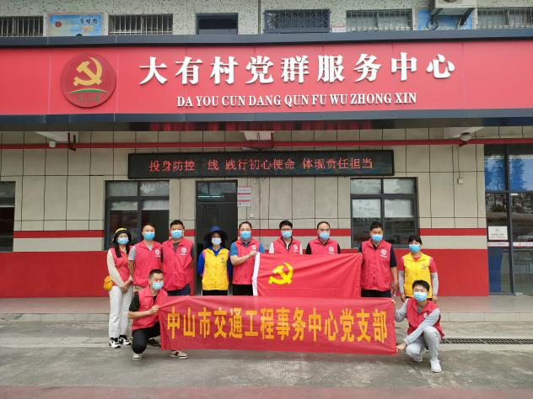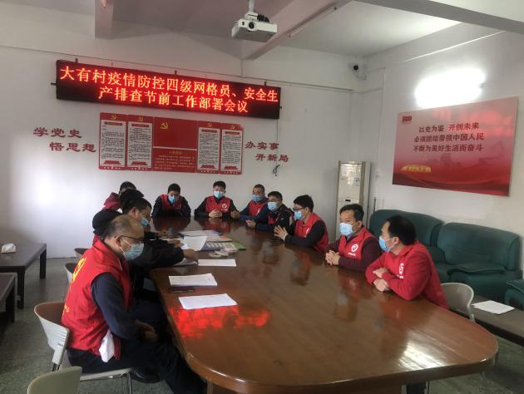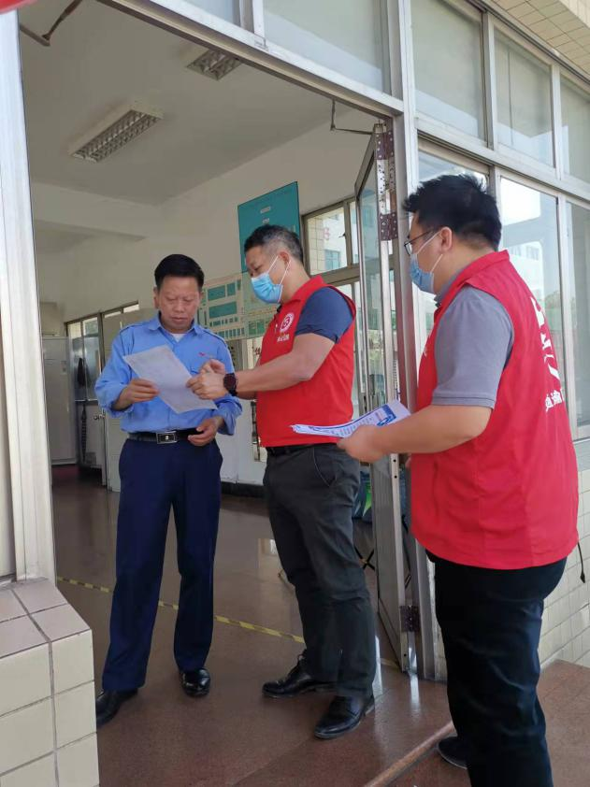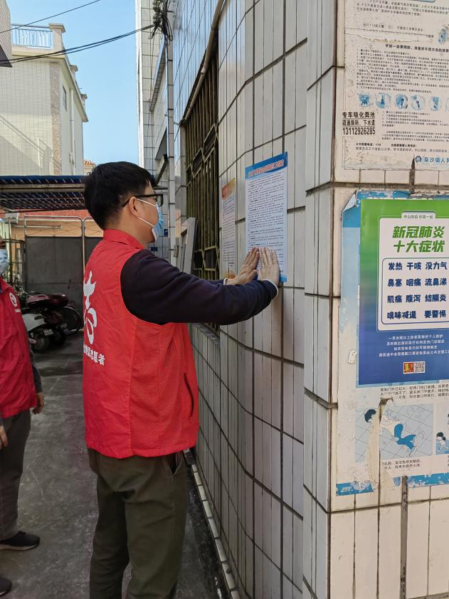

主题党日活动添动力
4月19日，市交通工程事务中心党支部开展主题党日活动，组织全体党员干部深入学习习近平总书记关于交通运输重要论述，全面领会“两路”精神、港珠澳大桥建设者奋斗精神等交通精神的深刻内涵。参加活动的党员干部结合自身工作实际逐一分享学习心得，并围绕社会主义核心价值观进行研讨交流，切实做到全面系统学、及时跟进学、深入思考学、联系实际学。
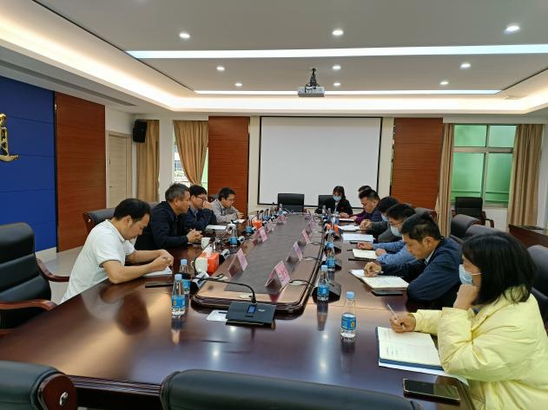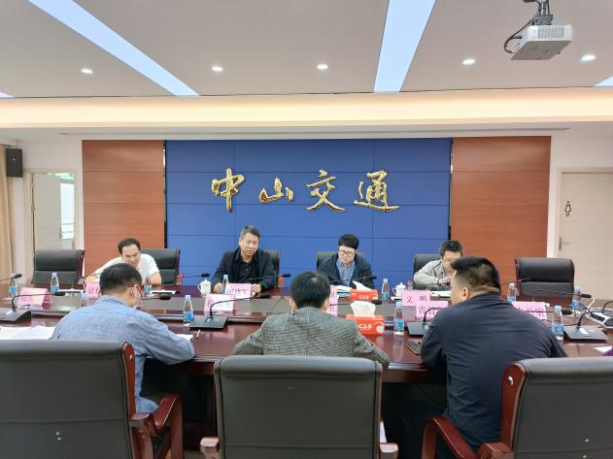
质量安全监管促稳定
市交通工程事务中心党支部以“社会主义核心价值观主题实践教育月”活动为契机引导党员干部把习近平总书记关于交通运输重要论述贯穿到质量安全监管的实践中，党员干部模范带头，深入一线，不断督促引导各个责任单位坚持科学施工、安全施工、绿色施工，为高质量推进交通工程项目建设添能助力，以实际行动践行初心和使命。4月份，出动党员干部264人次，对在监项目质量安全监督检查115次，检查项目（标段）17个，检查发现质量隐患问题18项，安全问题593项。4月28日下午，在中开高速TJ-5B箱梁预制场组织开展2022年交通工程综合应急演练，有效提高了安全事故应急救援组织的快速反应能力和抢险救援能力。
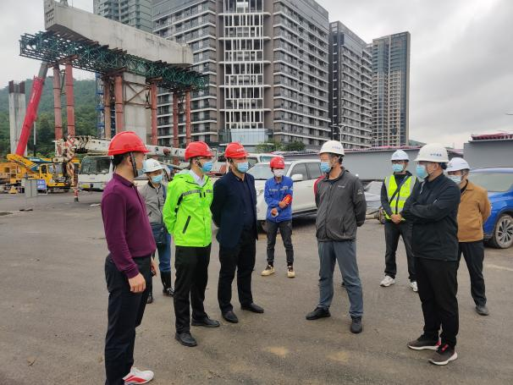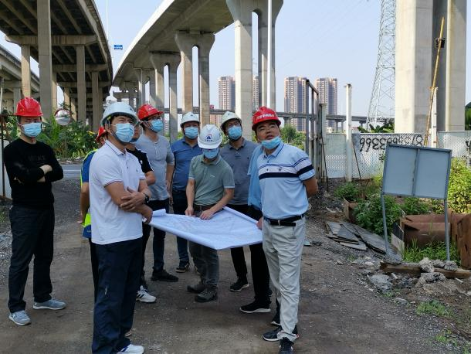

抄送： | 中山市公路事务中心、交通发展集团有限公司

